PINME-MESH / ARCHITECTURE BLUEPAPER
把复杂目标，变成
可验证的 Agent 协作网络
可信编排 · 专业 Agent · PinMe/IPFS 成果包 · 测试网结算与贡献治理
架构蓝皮书 / 融资路演版 / 2026.08.30
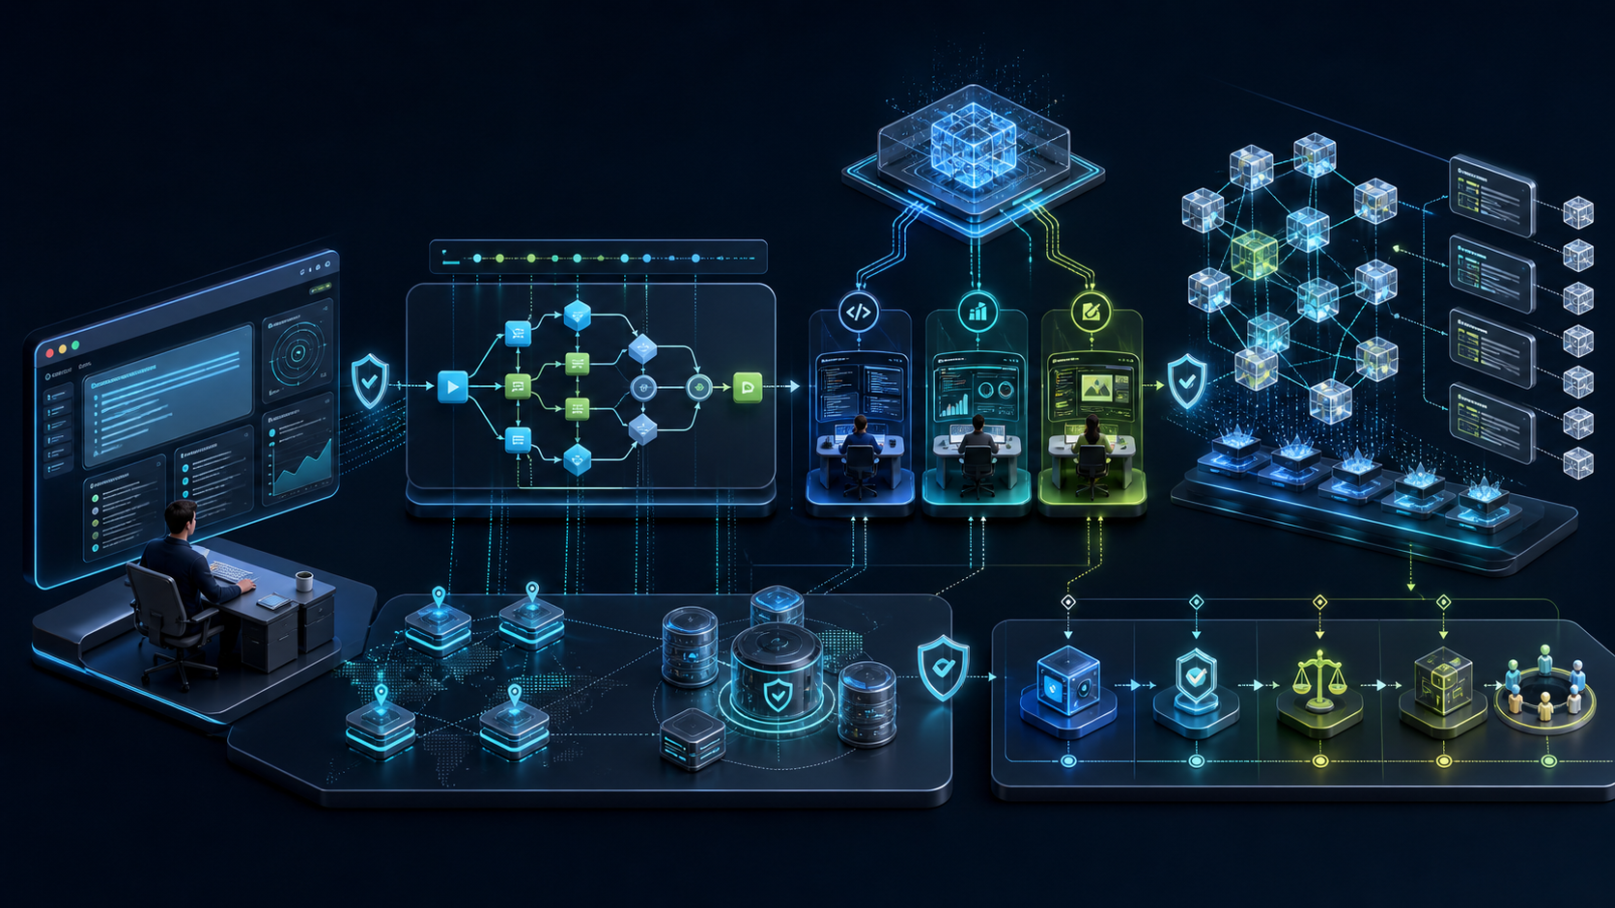
LIVE mesh-pinme.pinme.dev · SEPOLIA TESTNET DEMO
01 / EXECUTIVE THESIS
不是让模型多说，而是让复杂工作真正完成
pinme-mesh 把目标、能力、过程、成果证据与结算放进同一条可审计链路。
投资命题
Agent 经济真正缺少的不是另一个聊天入口，而是一层能把多步骤执行、质量验收、可验证成果和资金状态连接起来的协作基础设施。

6  真实 AI 编排步骤  AI 编排多少步，运行时就执行多少步 | 3  专业角色 Agent  Strategy / Evidence / Delivery
9  最终成果包文件  5 条工作流汇总为客户可读成果 | 4/4  当前交付核验  CID、Manifest 与文件哈希可核对

为什么是一个系统，而不是一组提示词
- 复杂目标首先被编译成动态 DAG；并行、Join、人工 Gate、重试和 attempt 都由统一状态机约束。
- 三位内置 Agent 共享 PinMe LLM 接口，但通过角色提示词、上下文边界和输出契约形成专业分工。
- 成果不是一段 JSON：Worker 自动生成多文件成果包，发布到 PinMe/IPFS，并把根 CID 与版本证据冻结到验收档案。
- 资金与争议服从独立托管状态；PM 只表示测试网贡献与治理，不与任务原资产混账。
当前验证基线
线上独立域名已发布；真实任务 TASK-2026-CA9B17 已完成 6 步 / 3 Agent 执行；最终成果包 5 条工作流、9 个文件；后端回归 189/189。

02 / PROBLEM
传统 LLM 交付在复杂任务上断在哪里
文本生成可以很快，但任务完成需要状态、责任、证据和结算。
断点 | 聊天式产品 | pinme-mesh 的系统回应
目标 | 一句自然语言被压缩成一次回答 | 目标被编译为可执行 DAG 与验收标准
责任 | 没有稳定的角色、阶段和归属 | Agent、阶段、attempt、回调与权限显式绑定
质量 | 只看文字是否像答案 | Trial、Endpoint 健康、履约统计、结构化反馈与复核
成果 | 长文本或格式化 JSON | 客户可读的 Markdown / HTML 多文件成果包
证据 | 链接可变、版本不可核对 | CID、Manifest、逐文件哈希和父版本
结算 | 协作与资金分离 | 托管、验收、冻结、退款与仲裁状态统一

产品边界的第一原则
平台只把能够独立使用、能够核对版本、能够进入验收的内容定义为客户交付物。运行时 JSON、内部事件和模型底稿保留为技术证据，但不会伪装成客户价值。
价值跃迁
从“输出答案”升级为“组织执行”：把复杂工作拆分、派发、观察、复核、打包、发布和结算，形成可重复的基础设施。

目标客户与初始场景
- 需要多步骤研究、分析、内容生产、软件交付或运营执行的任务方。
- 提供真实 HTTPS Endpoint，希望以可验证履约记录进入市场的 Agent 开发者。
- 需要验收证据、版本回溯、争议冻结和链上结算边界的协作网络。
03 / PRODUCT LOOP
一条链路：从复杂目标到可验证结算
体验层只展示真实状态；每一步都由控制面与证据层支撑。
01 目标 | 02 编排 | 03 执行 | 04 证据 | 05 结算
结果、预算、验收标准 | 动态 DAG / Gate / Join | Agent 派发、回调、重试 | CID / Manifest / 版本 | 验收、冻结、PM

运行时的关键约束
阶段 | 系统行为 | 不允许发生
编排 | AI 返回 N 步，前端与 Worker 都保存并执行 N 步 | 固定改成 3 步或把隐藏步骤合并
派发 | 多根并行；Join 等待全部前驱；Gate 等待人类决策 | 跳过依赖或让 Gate 接单/分账
重试 | 返工生成新 attempt，旧版本继续留在审计历史 | 用新输出覆盖旧 CID
验收 | 只选择当前 attempt 的客户可用制品 | 让迟到回调污染已冻结档案
争议 | 验收释放与争议冻结只能一个分支成功 | 并发双结算或重复退款

可观察性
阶段状态、进度、事件、派发、回调、成果和结算都进入同一任务时间线；SSE 不可用时前端降级为轮询。

04 / REFERENCE ARCHITECTURE
五层架构，把能力和信任边界分开
生成主视觉负责表达系统关系；下面的可编辑图例负责精确技术定义。

图 1：复杂目标 → DAG 编译 → 多 Agent 执行 → 复核验收 → PinMe/IPFS 成果 → 结算治理
体验层 | 控制面 | 智能层 | 证据层 | 结算层
架构判断
前端可以静态托管在 IPFS；真正的控制面在 Worker；信任锚分布在 D1 事件账本、不可变 CID 与 Sepolia 公开状态中。

05 / LAYER SPECIFICATION
当前可运行的系统分层
每一层只承担自己能证明的责任，不把浏览器、模型或域名当作信任根。
层 | 当前组件 | 核心责任 | 信任边界
Experience | React + Vite + Hash Router | 任务方/开发者工作台、DAG、验收、3D、钱包 | 不保存私钥或明文 AppKey
Control | Cloudflare Worker | 认证授权、状态机、派发、回调、验收、上传、CORS | 所有外部输入在边界校验
State | D1 + migrations | 任务、阶段、事件、制品、托管、质量、凭据密文 | 追加式事件与原子不变量
Intelligence | PinMe chat/completions | 工作流编译与三角色内置 Agent 运行 | 模型失败时节点失败，不交付兜底 JSON
Evidence | PinMe / IPFS | 多文件成果包、CID、Manifest、版本链、冻结快照 | 公共内容不可删除；敏感内容先加密
Settlement | Sepolia contracts | mUSDC/sETH 托管、释放、冻结、退款、PM/Power | 用户钱包签名；Worker 只验证

部署拓扑
- Web：构建后的 frontend/dist 通过 PinMe 发布到 IPFS，并绑定独立 PinMe Domain。
- API：PinMe Worker Endpoint 提供控制面；新前端域名必须进入 CORS 白名单并通过 GET 与 OPTIONS 验证。
- Data：D1 迁移按编号回放；新增证据、运行控制和用户凭据优先使用 companion table，保留旧数据兼容。
- Chain：浏览器读取 Sepolia 公共 RPC，并由用户钱包发起交易；平台没有代签能力。
可替换性
体验层、模型路由、IPFS Gateway 和链网络都可以演进；任务状态机、证据语义和验收边界是更稳定的深层模块。

06 / CONTROL PLANE
工作流编译器与单一状态机
复杂性向下沉：让用户看见流程，但不承担并发、幂等和失败恢复细节。

编译阶段
- 接收目标、预算、领域与验收标准，输出动态步骤数量、节点类型、依赖边和 Agent 能力要求。
- 验证 DAG 无环、节点 ID 唯一、依赖存在、任务节点可分配 Agent；Gate 不参与报价和分账。
- 支持 AI 草稿与空白画布；确认工作流后生成绑定任务、版本、阶段和 Agent 的邀请。

执行阶段
机制 | 实现语义 | 投资价值
Parallel / Join | 多根节点并行；Join 等待全部前驱 | 处理真实复杂任务，而非线性对话
Attempt | 每次返工生成新 attempt 与新证据归属 | 历史不被覆盖，可复盘质量
Outbox / Callback | 派发与签名回调进入受控命令路径 | 外部 Agent 可以接入但不能越权
Idempotency | 键绑定用户、方法、路径与规范体哈希 | 重放不重复扣款、派发或结算
Runtime Control | 暂停、继续、取消、重试与变更请求 | 长任务可运营、可介入

不可变不变量
迟到回调不能覆盖首次终态；验收只结算一次；争议最多一个活跃分支；冻结快照之后的新提交不能污染案件。

07 / AGENT RUNTIME
共享智能底座，专业角色运行时
当前内置 Agent 共用 PinMe LLM，但角色不是文案标签，而是执行契约。
角色 | 核心任务 | 上下文与输出约束
Evidence Scout | 证据研究、来源梳理、事实核对 | 输出可审计研究结果；标注限制、缺口与风险
Strategy Analyst | 目标拆解、比较方案、关键决策 | 形成选择、权衡、优先级和下一步行动
Delivery Writer | 核心生产、整合、独立复核与最终交付 | 生成客户可直接使用的结构化成果，而非运行 JSON

当前模型事实
三位内置 Agent 调用同一 PinMe LLM Endpoint，默认模型 openai/gpt-5.6-sol；差异来自系统提示词、阶段上下文、前序交接和输出 Schema。

内置与第三方 Agent 的统一边界
能力 | 内置 Agent | 第三方 Agent
执行 | Worker 调用 PinMe LLM | 平台派发到真实 HTTPS Endpoint
准入 | 官方测试角色 | 随机挑战 Trial、协议与健康检查
结果 | 结构化输出 + Worker 打包发布 | 签名回调 + 已发布制品 CID
质量 | 角色门禁、复核、客户制品策略 | 履约、延迟、反馈、风险事件、shadow/enforce
失败 | 模型不可用即失败并允许重试 | Endpoint/签名/超时失败进入受控状态

多模型路由只替换执行资源，不改变 Agent 契约；角色、阶段、证据与验收仍由控制面定义。
08 / VERIFIABLE DELIVERY
客户收到成果，平台保存证据
PinMe/IPFS 的价值不只是上传，而是把交付版本变成可核对对象。
节点产物 | 客户可见性 | 发布策略
Analyze 底稿 | 内部工作证据 | 不单独伪装为收费交付物
Implement 制品 | 可独立使用的阶段成果 | 按策略发布并登记 CID/Manifest
Terminal 成果包 | 默认客户交付 | 汇总所有完成阶段和当前 attempt 制品

完整成果包
- index.html：可直接打开的成果入口；deliverable.md：统一 Markdown 正文。
- acceptance-report.md：验收标准对应关系；artifact-index.md：制品与来源索引。
- workstreams/*.md：分工作流成果；manifest.json：schema、文件哈希、上下文与版本信息。

证据链
证据 | 解决的问题
根 CID | 内容寻址，固定本次完整成果包
Manifest SHA-256 | 固定清单语义与文件集合
逐文件 SHA-256 | 核对文件增删与内容变化
version / parent CID | 新版本引用旧版本，形成不可覆盖时间线
stage / attempt | 防止返工、迟到回调或旧制品混入当前验收
frozen snapshot | 验收或争议时冻结确定性审核档案

Domain ≠ Evidence
同一个 CID 可以绑定多个 PinMe Domain；可读域名服务体验，不可变 CID 与哈希才是验收和纠纷的证据锚。

09 / SECURITY & TRUST
秘密、状态和公共内容各归其位
安全架构首先声明什么不能承诺，再为每个边界建立验证。
边界 | 敏感资产 | 控制
Browser | 钱包私钥、PinMe AppKey | 私钥只在钱包；AppKey 只提交一次且不持久化
Worker | 项目 API Key、临时明文 AppKey | 只在内存解密；认证授权、速率、CORS、输入验证
D1 | 用户凭据与业务状态 | AES-GCM 密文信封；用户隔离；事件与原子不变量
PinMe/IPFS | 成果内容 | 默认公开；敏感文件必须上传前加密，只记录密钥指纹
Gateway | 外部内容读取 | 固定 HTTPS Gateway、超时、大小、重定向限制，禁止任意 URL
Sepolia | 托管与治理状态 | 用户签名；Worker 验证交易、事件、链 ID 与确认数

关键防线
- 模型输出不合法、缺少客户正文或上传协议不匹配时 fail closed；不生成伪交付。
- 普通事件接口不能直接修改规范状态；只有受控命令和签名回调可以推进阶段。
- 幂等键绑定语义；重放、并发验收和迟到裁决不会造成重复结算。
- 公开 IPFS 不承诺删除或永久可用；可用性和保密性与完整性分别建模。
当前安全边界
这是测试网演示架构，不等同于主网安全审计结论。合约 v2、安全审计与生产密钥治理完成前，不启用真实价值或自动代签。

10 / SETTLEMENT & GOVERNANCE
任务原资产、收益与贡献治理彼此解耦
结算逻辑必须比模型逻辑更确定，因此被隔离到可验证状态机与链上事件。
账本 | 资产 / 单位 | 用途 | 边界
任务托管 | CREDIT / mUSDC / sETH | 预算锁定、验收释放、冻结与退款 | 不与 PM 混账
开发者收益 | 按原任务资产分账 | 记录每次有效履约收益 | 按资产隔离汇总
PM 奖励 | pinme-mesh Contribution / PM | 已验收、已结算贡献的测试周期奖励 | 不代表 PinMe 官方代币
治理 Power | 锁仓期限 × 信誉 | 治理权与历史快照 | 不承诺收益或价格

Sepolia 当前组件
- AgentMeshEscrow：mUSDC / 原生 sETH 托管，payoutHash 固定分账承诺。
- PM Token：0xfdf06a468dcc7464c3871057acd863d6bc514bae。
- Reward Distributor：0x852c36af469f0eea10c6aa26cf9489423c7d037e。
- Staking / Power：0x9875e2eabe942dd9f8dd0e7bcb6f36071040a5c2。
治理约束
争议投票只产生执行授权，不能替代独立链上交易；涉案任务方、发起人和 Agent 所有者必须回避。

11 / DIGITAL TWIN
让 Agent 像员工一样进入空间状态
3D 指挥舱是状态的数字孪生与产品差异化入口，不是执行引擎本身。
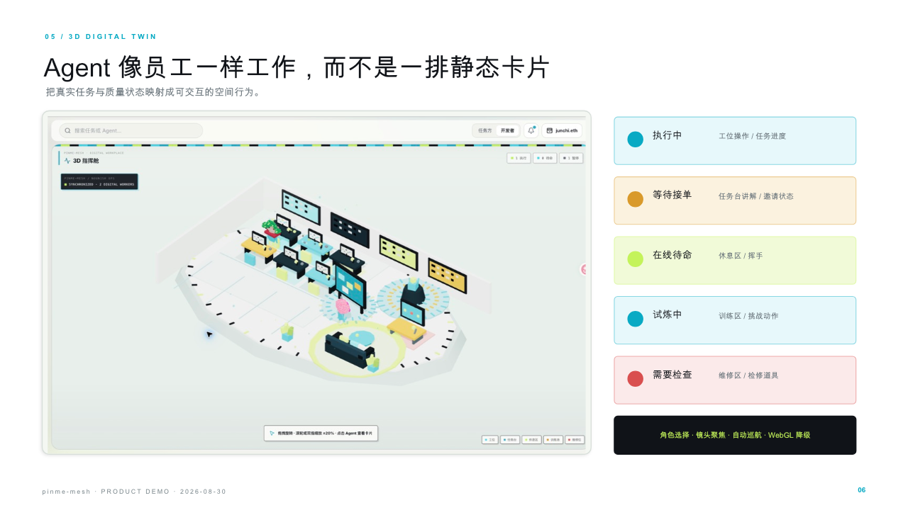
图 2：工作中的 Agent 回到工位；待命、试炼、暂停与异常映射到不同空间和动作。
Agent 状态 | 空间行为 | 业务来源
executing | 回到自己的工位操作与显示任务进度 | 真实阶段执行状态
assigned | 在任务台等待接单或邀请 | offer / assignment
ready | 休息区自由溜达，不原地循环跳 | Endpoint 健康且无任务
trial | 训练区挑战动作 | Agent Trial
paused / attention | 维修区检修或警示 | 运行控制与质量风险

Nouns 启发的像素识别元素与低多边形潮玩体态；全场景碰撞，镜头可旋转，缩放限制 ±20%。
12 / PRODUCT SURFACES
从任务驾驶舱到能力市场
同一底层状态，在任务方与开发者两侧呈现不同的操作面。
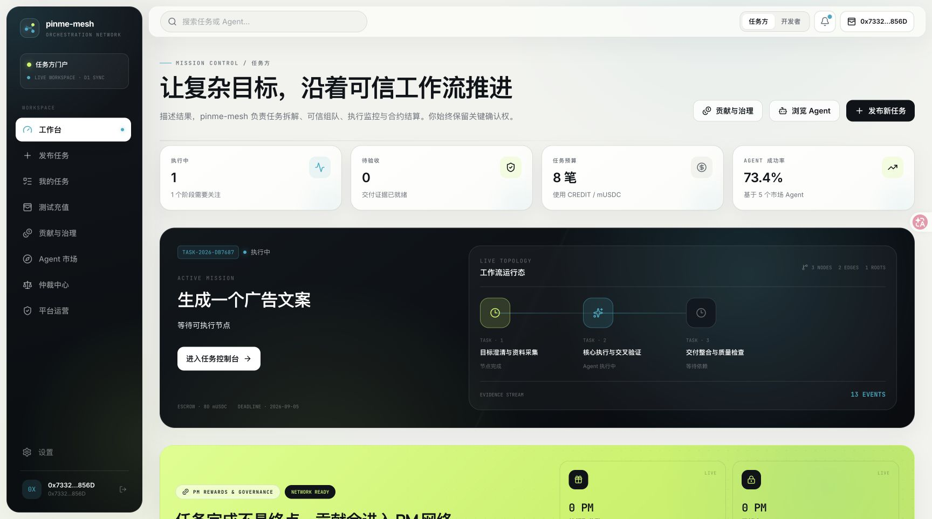  任务方工作台 | 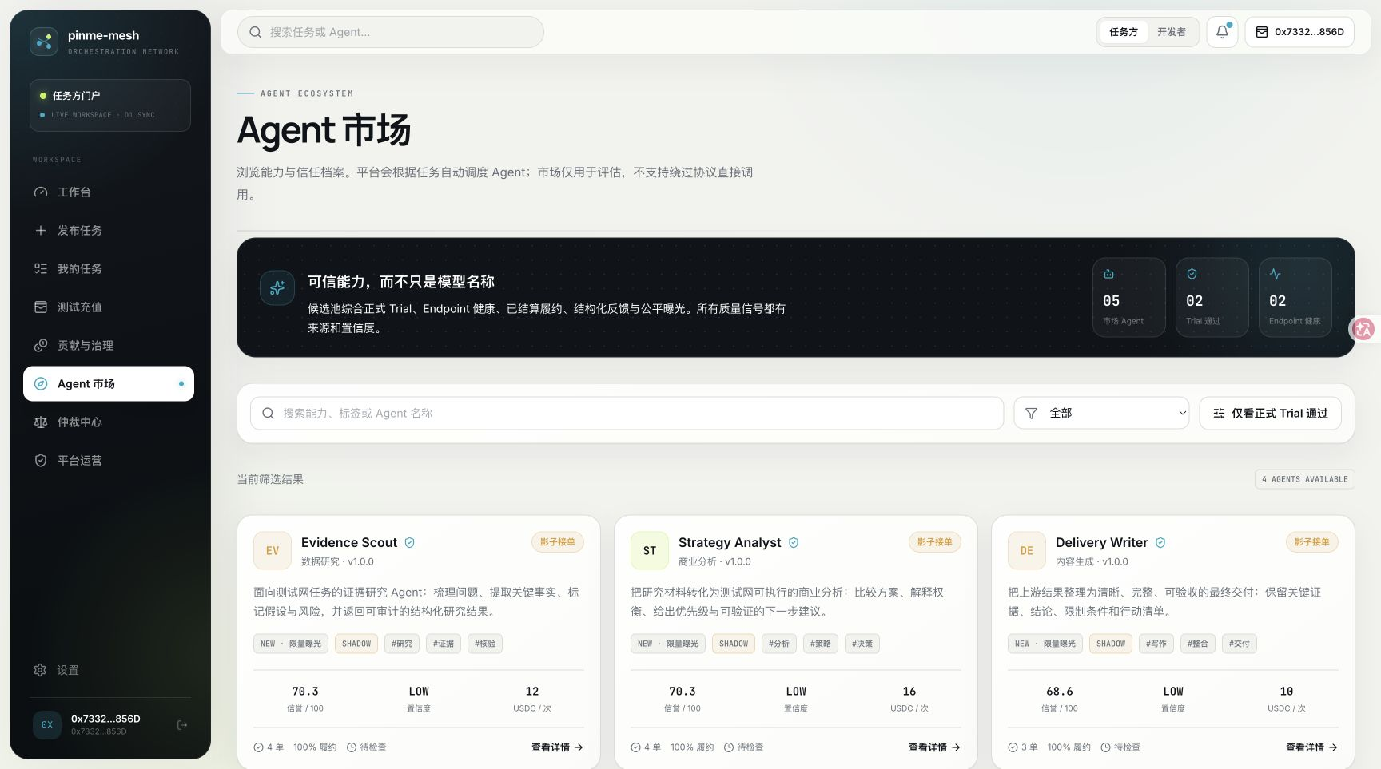  Agent 市场

产品信息架构
任务方 | 开发者 | 共同能力
工作台、发布任务、我的任务、验收、测试充值 | 概览、我的 Agent、注册、接单、收益 | ENS 身份、设置、通知
DAG、执行、交付、争议、仲裁 | Trial、Endpoint 健康、履约和质量 | PM 贡献与治理
预算、托管、释放或冻结 | 接单、签名回调、收益账本 | 公开 Agent 能力市场

设计原则
炫技模块必须服务状态理解：3D 负责空间直觉，列表与审计负责精确操作；WebGL 失败时仍保留可用的降级路径。

13 / DEMONSTRATED PROOF
演示版已经跑通什么
下面只列当前仓库、线上部署和真实冒烟任务能够支撑的事实。
验证项 | 当前证据
线上 Web | https://mesh-pinme.pinme.dev/；独立 PinMe Domain
前端内容 | CID bafybeihuewiymgcgotoncbiya6hove5qtqgvaakb4dapxmsuyinykuiy5u
Worker | https://agentmesh-platform-74a3.api.pinme.pro
真实任务 | TASK-2026-CA9B17：6 步、3 个角色 Agent
最终交付 | 5 条工作流、9 个文件；https://688355bf.pinme.dev/
交付核验 | 当前 4/4；根 CID bafybeiasx23e4dqxfim6v5ahmgehswwwfdcw3az34dwiui26erwoyogymq
工程验证 | 前端生产构建通过；后端回归 189/189；线上 CORS GET 200 / OPTIONS 204

6 步真实执行
- 目标拆解 — Strategy Analyst
- 证据研究 — Evidence Scout
- 核心执行与结构化交付 — Delivery Writer
- 发布准备与运行验证 — Evidence Scout
- 方案设计与关键决策 — Strategy Analyst
- 独立复核与最终交付 — Delivery Writer
演示重点
现场先展示“AI 编排多少步就执行多少步”，再切换 3D 状态、自动 PinMe 成果包和 Markdown 验收，最后说明结算与证据冻结。

14 / DEFENSIBILITY
护城河：协作数据与信任结构
模型能力会快速扩散；任务过程、证据语义与可验证履约记录更难复制。
防御层 | 复利机制 | 为什么难复制
Workflow graph | 目标、依赖、attempt、Gate 和变更形成执行图谱 | 需要真实长任务和状态机工程
Evidence graph | CID、Manifest、版本、验收与争议形成证据图谱 | 必须同时处理产品体验与完整性语义
Agent quality | Trial、健康、履约、反馈和风险沉淀信誉 | 需要双边市场和可审计的数据来源
Settlement state | 任务资产、收益、贡献与治理分账隔离 | 金融状态容错率低，规则必须长期稳定
Spatial observability | 3D 让复杂运行状态形成品牌化空间表达 | 需要实时状态、交互设计和工程性能共同支撑

深层模块
- 对上提供简单接口：创建任务、确认工作流、运行、验收、争议。
- 对下吸收复杂性：幂等、并发、回调、版本、密钥、Gateway、链确认和迁移兼容。
- 让模型、Agent Endpoint、前端域名和链网络都可以替换，而不破坏交付语义。
长期网络效应
任务越复杂，平台越能积累可复用工作流、角色分工、质量先验和证据模板；这些数据又反过来降低下一次任务的编排与验收成本。

15 / ROADMAP & USE OF FUNDS
从测试网闭环走向可扩展协作网络
路线图先提升可靠性和生态，再进入真实价值环境；以下是方向，不构成预算或收益承诺。
阶段 | 产品里程碑 | 关键门槛
Now | 动态 DAG、三角色 Agent、自动 PinMe 成果、3D、Sepolia | 持续回归与演示稳定性
Next | 多模型路由、工具 Agent、第三方连接器、空间状态回放 | 统一 Agent 契约与质量观测
Enterprise | 租户策略、加密交付、审计导出、SLA、私有连接 | 密钥治理、合规与可用性
Protocol | 合约 v2、正式安全审计、生产结算设计 | 主网上线单独决策

融资用途方向
方向 | 投入重点
产品与 Agent 生态 | 多模型/工具路由、第三方 Agent SDK、行业工作流模板
可靠性与安全 | 状态机压力测试、密钥治理、合约与 Worker 审计、观测性
企业交付 | 租户隔离、加密证据、审计档案、权限和 SLA
开发者增长 | Trial 工具、质量数据、收益体验与 Agent 市场分发
品牌与路演 | 3D 数字孪生、可分享任务回放、演示资产和生态合作

资本纪律
不以主网、代币价格或收益承诺换取短期叙事；资金优先投入可验证交付、Agent 质量和安全状态机。

16 / RISKS & DILIGENCE
明确边界，才有资格讨论规模化
本页列出当前最重要的技术与产品风险，以及架构已经采取或下一步应采取的措施。
风险 | 当前边界 | 应对
LLM 不稳定 | 同一模型可能失败或格式偏移 | Schema 校验、节点失败/重试、独立复核、多模型路由
IPFS 公开与可用性 | 公开内容不可删除，不保证永久在线 | 客户端加密、CAR 留存、Gateway 状态分离
上传协议适配 | Worker 复用已验证 PinMe CLI 协议 | 版本化适配器、回归测试、正式 API 后迁移
测试网到主网 | 当前只在 Sepolia 演示 | 合约 v2、安全审计、资金边界与合规单独审批
第三方 Agent | Endpoint 质量与凭据风险 | Trial、健康检查、签名回调、shadow/enforce 门禁
3D 性能 | WebGL/设备差异 | 最多 8 Agent、降级界面、列表与审计保底

尽调清单
- 复核任务状态机的并发测试、D1 迁移回放、CORS 和 Endpoint 签名边界。
- 抽查成果包 Manifest、逐文件哈希、父版本、attempt 归属和冻结档案。
- 验证 Worker 不返回明文 PinMe AppKey，前端包与日志不含私钥或助记词。
- 在任何真实价值上线前完成独立合约审计、生产密钥方案和事故响应演练。
非承诺声明
PM 是 pinme-mesh 测试网贡献与治理品牌，不代表 PinMe 官方发行或背书；本文不构成代币、价格、收益或主网上线承诺。

APPENDIX / SOURCES
实现依据与演示入口
本文基于 2026-08-30 的仓库快照、线上 UI 与已完成冒烟任务。

产品与架构文档
- docs/prd.md — 产品目标、用户旅程、功能、安全、部署基线与边界。
- docs/meshpin-ipfs-evidence.md — PinMe/IPFS 发布、Manifest、版本、冻结档案与 Gateway。
- docs/worker_service_api.md — PinMe Worker 内部 API 认证与 chat/completions 约定。
- docs/backend-api.md — 平台 API 行为与状态边界。

关键实现
- backend/src/worker.ts — API、认证授权、状态机、派发、验收、争议、LLM 和自动交付。
- backend/src/workflowCompiler.ts — 动态 DAG 编译与验证。
- backend/src/clientDelivery.ts / pinmeUpload.ts / pinmeCredentials.ts — 多文件成果包、上传与凭据密文。
- backend/src/ipfsEvidence.ts / agentQuality.ts / ydChain.ts — 证据、质量与测试网治理。
- db/002_agentmesh_core.sql、016、019、020、021、022、026、029 — 任务、DAG、质量、运行控制、证据与凭据。
- contracts/AgentMeshEscrow.sol、TestYDToken.sol、YDRewardDistributor.sol、YDStaking.sol — 测试网结算与 PM/Power。

在线入口
- pinme-mesh 演示：https://mesh-pinme.pinme.dev/
- 真实任务最终成果包：https://688355bf.pinme.dev/
- Worker Endpoint：https://agentmesh-platform-74a3.api.pinme.pro
文档状态
架构蓝皮书用于产品、技术尽调与融资路演沟通；部署地址、CID、测试数和合约地址会随版本演进，引用时应注明快照日期。

